**Monitoreo con Prometheus, Grafana, Spring boot y Docker**

Buscamos en nuestro navegador sts spring y en el primer enlace (Tools spring) entramos, una vez en la página descargamos el sts

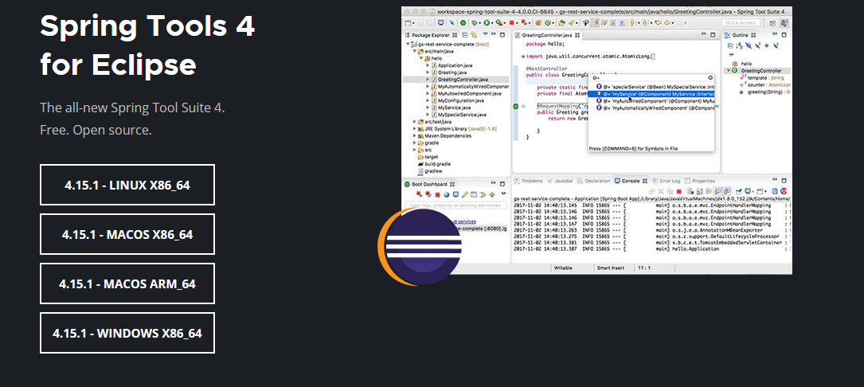

Tras esto debemos ejecutar el archivo descargado y empezará la instalación

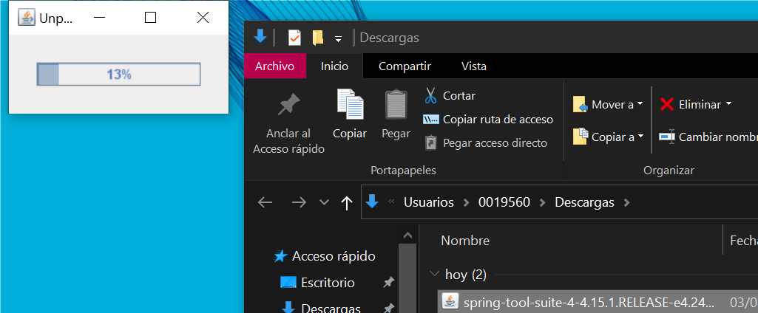

Se nos creará una carpeta la cual debemos mover al directorio raíz

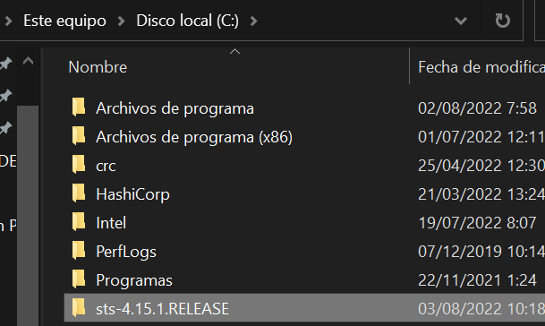

Si entramos en la carpeta podremos ejecutar el SpringToolSuite4

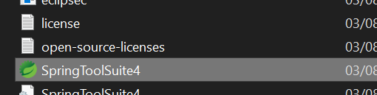

Y lo dejamos por defecto

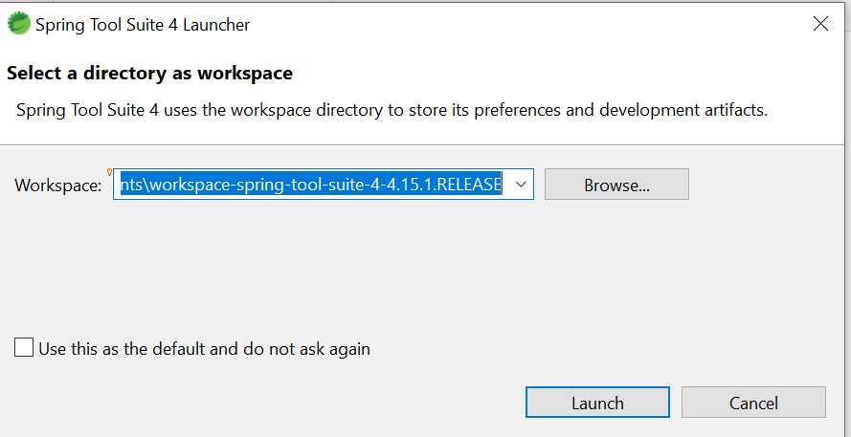

Recomendable crear un acceso directo

**Creación de un proyecto simple con Micrometer**

Lo primero que haremos será abrir el sts instalador y crear un nuevo archivo

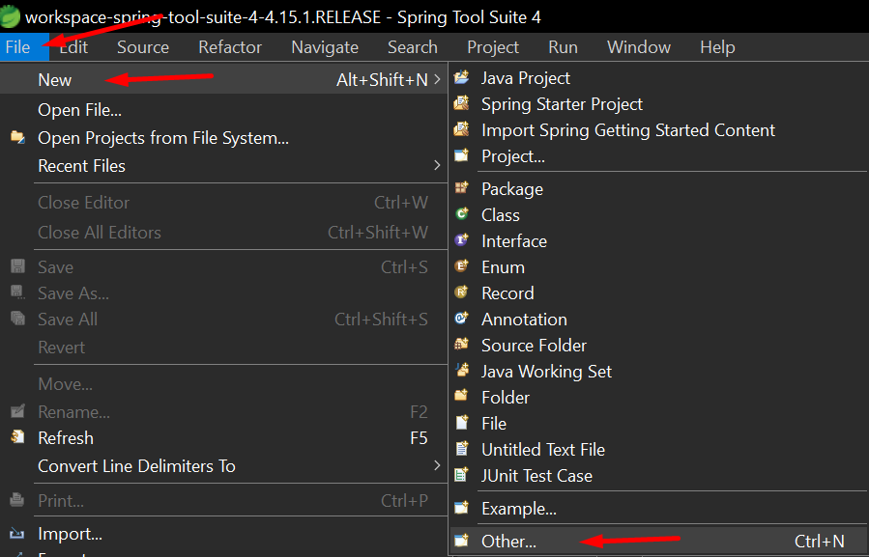

En este caso será un proyecto Maven

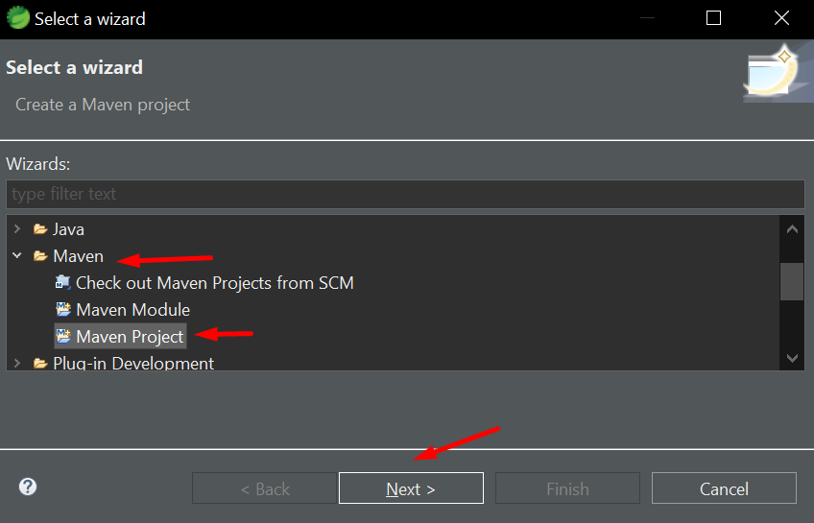

Seleccionamos la siguiente opción

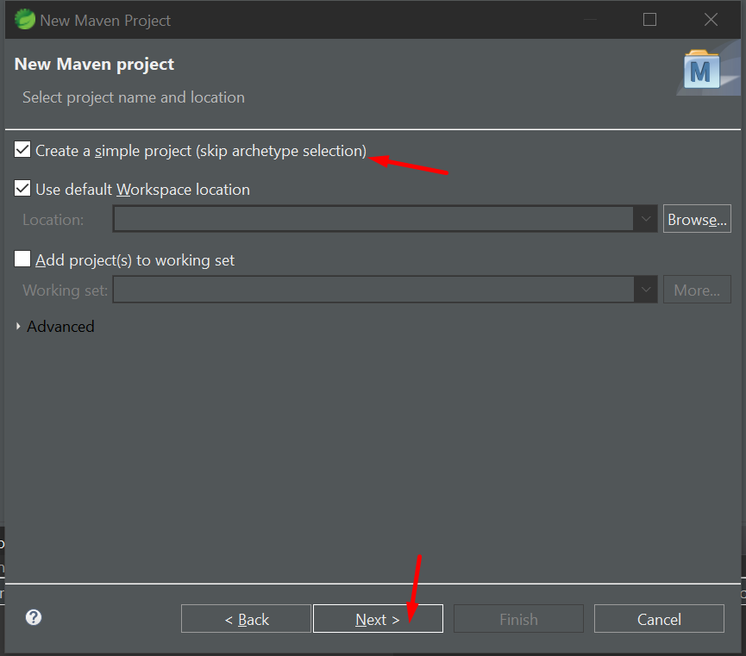

Rellenamos los dos campos siguientes

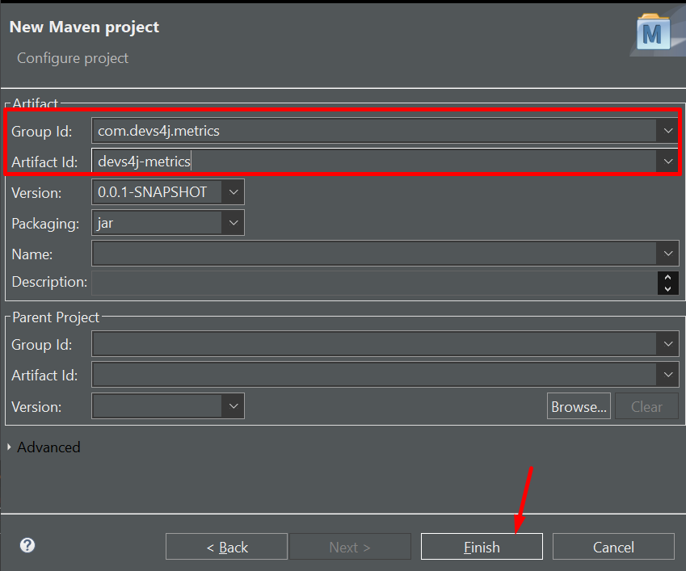

Una vez hecho lo anterior nos dirigimos a este archivo .xml e incluimos las siguientes líneas (Están en un pdf del curso)

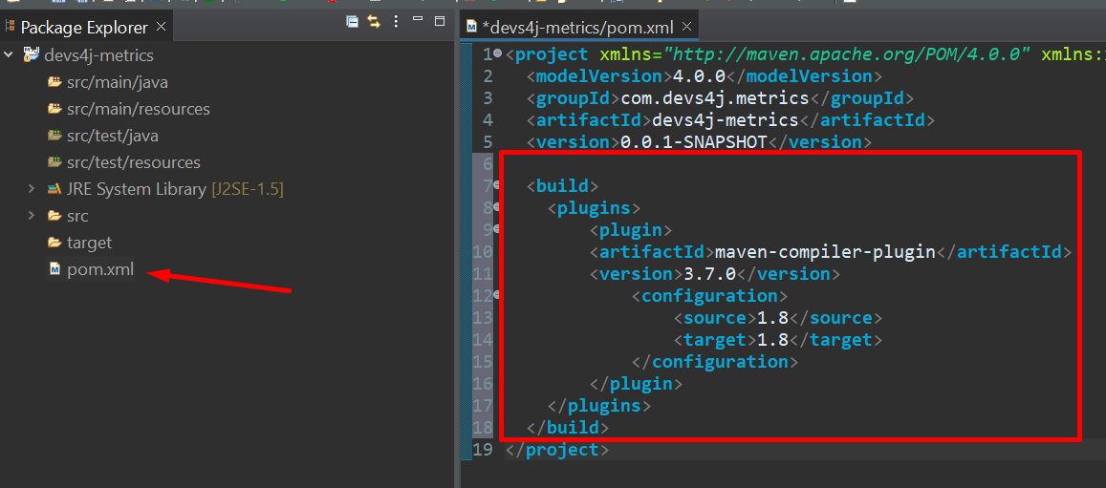

Después actualizamos el proyecto

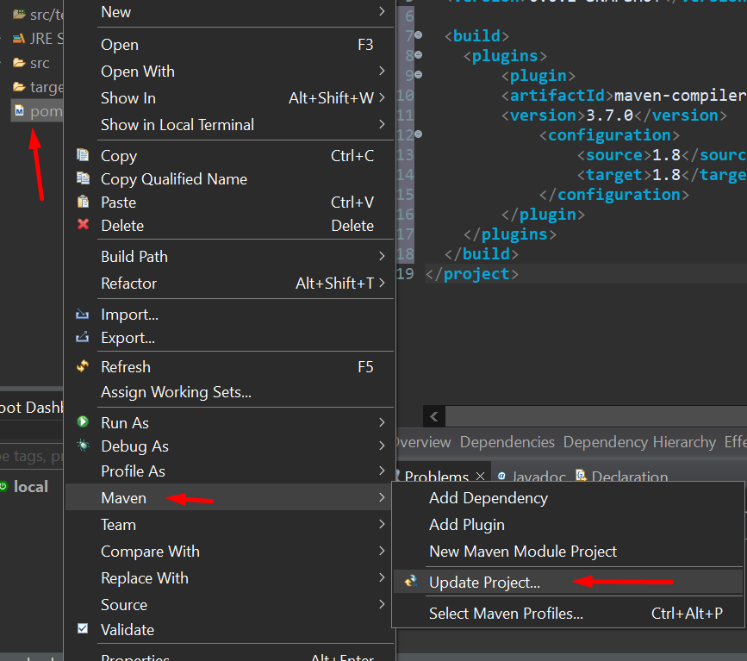

Y agregamos estas líneas (También están en el pdf)

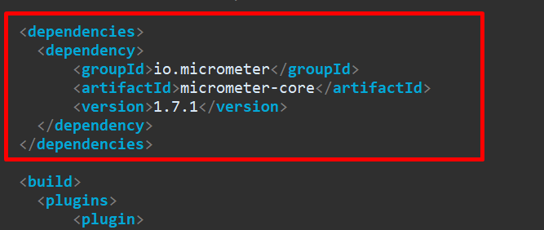

Una vez hecho esto pincharemos en instalar Maven

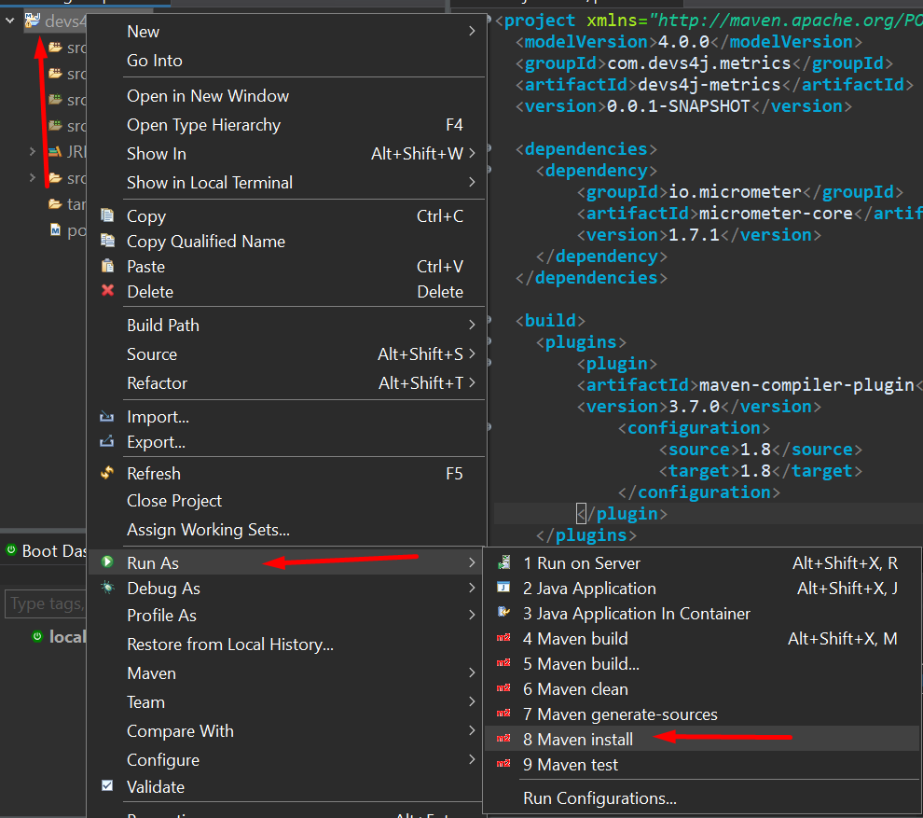

Y nos descargará todas las dependencias que necesitemos y ya estaría listo para comenzar a trabajar

**Uso de MeterRegistry**

Vamos a crear un nuevo paquete

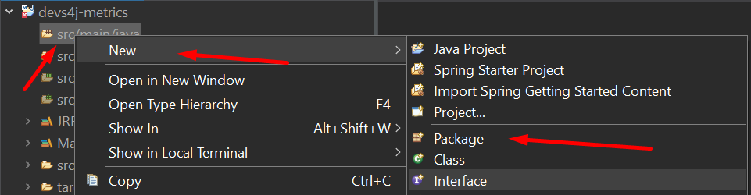

Ponemos el nombre

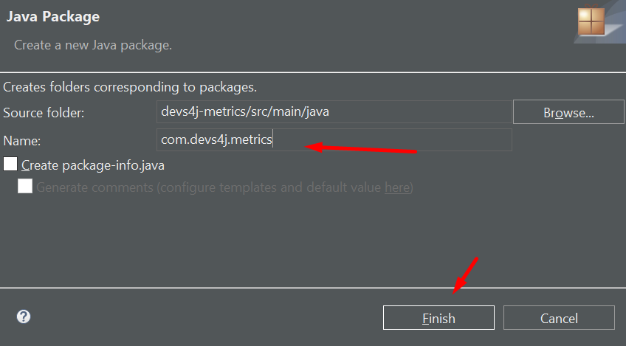

Creamos una clase

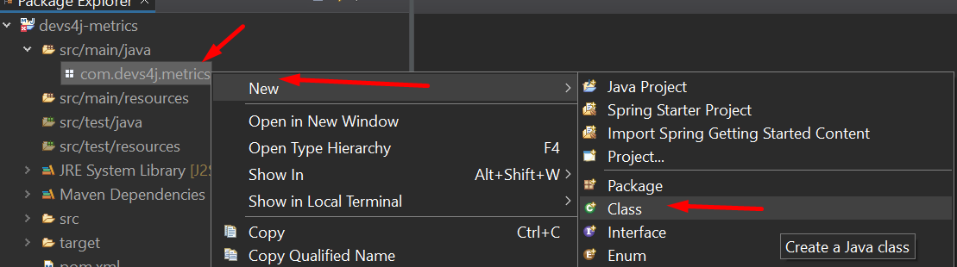

Y le ponemos el nombre

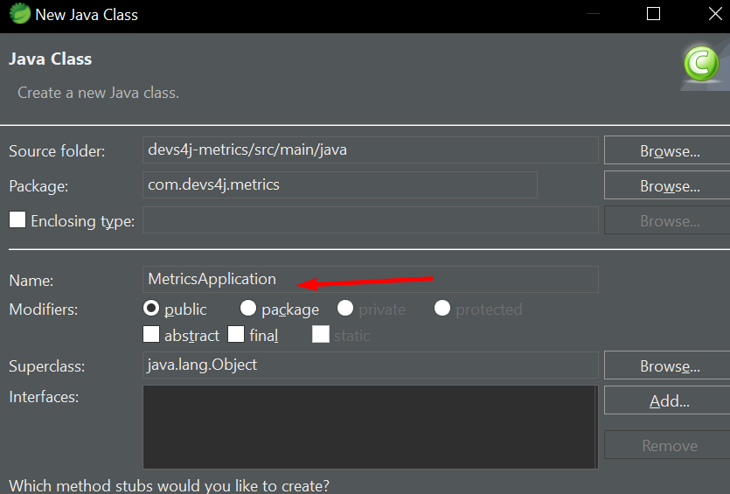

Un ejemplo

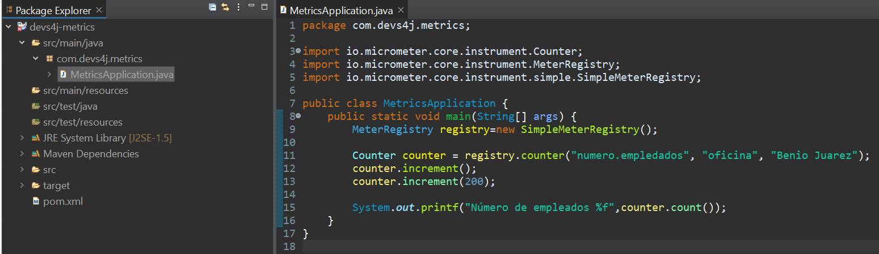

**Uso de CompositeMeterRegistry**

Ejemplo de un CompositeMeterRegistry

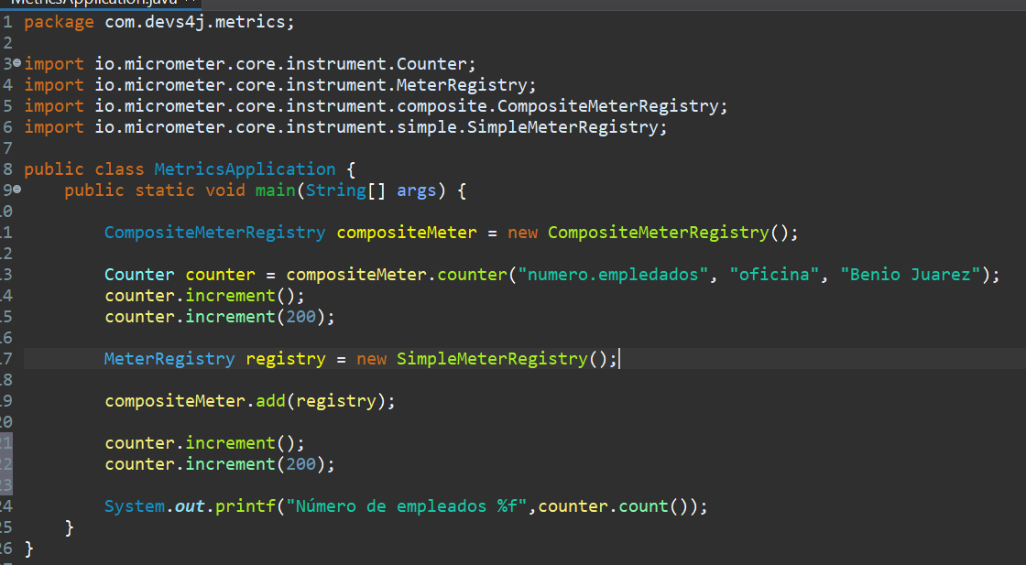

**Creación de proyecto de Spring Framework con Micrometer**

